**今日动态**

**2025/3/10 星期一**

**入园情况：**今天来了35位小朋友。

**冯皓辰、黄钰洁、张佳妮、朱诗涵、朱明曦、韩文雅、王翊行、李雨萱、陈悦、郁明泽、钱欣悦、袁明楷、陈宇航、赵天羽、蔡晗熙、陆忻妍、臧宇朋、冯钰源、李沐荞、郑丽莎、邹羽晗、金芳伊、李金瑶、于锦楠、栾晞纯、孙艺菲、万晞文、李一阳、高茗昀、张琳晞、王思宸、孙贝牙、张睿宸**能按照来园时间签到。

**mmexport1590938236088**

**mmexport159093823608802半日活动——参观小学**

今天我们来到新桥实验小学，进行半日参观，我们先进了一(七）班，和哥哥姐姐们进行了交流，观看了哥哥姐姐们上课，还体验了坐小学生课桌，接着我们去观摩了小学的升旗仪式，还有老师带领我们去认识小学的各个地方和多功能教室，真是收获满满的一天。

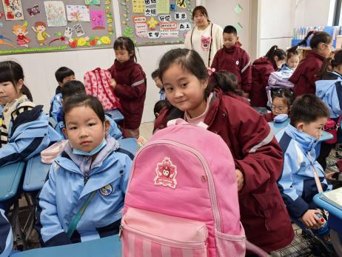 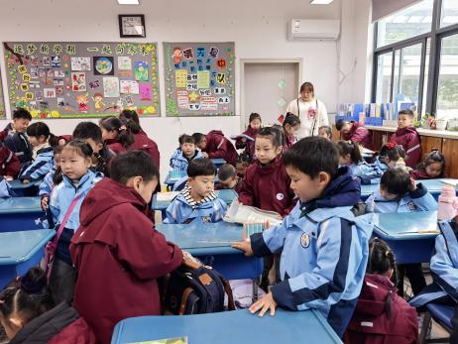 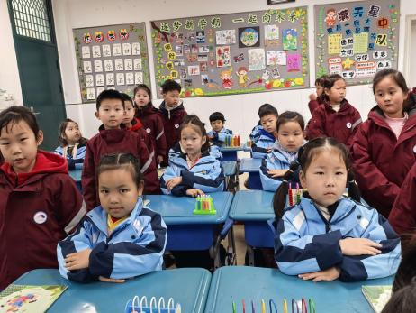

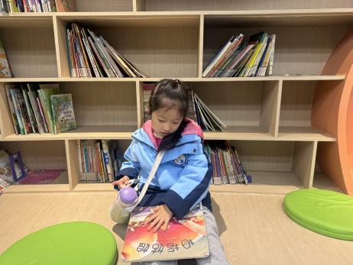 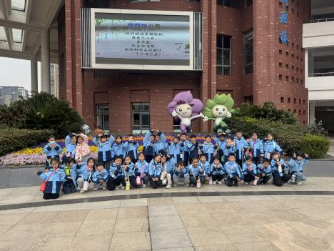 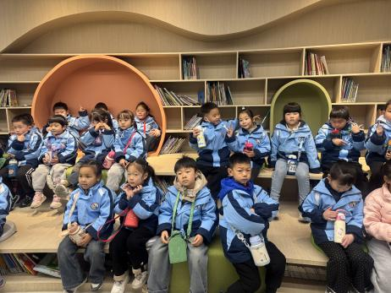

**mmexport1590938236088mmexport1590938236088**

**03生活活动**

1.一日三点及水果：

早点：牛奶、三明治煎饼、碧根果；

午餐：南瓜饭、鸡翅焖鹌鹑蛋、大白菜炒肉、豆苗蘑菇汤；

午点：小熊蛋糕、酸奶；

水果：哈密瓜、桂圆。

午餐情况：今天大部分孩子均能够全部吃完！

2.午睡情况：所有孩子都能够在12:40前全部入睡。

**mmexport1590938236088mmexport159093823608804家园共育**

1. 感冒咳嗽的小朋友比较多，请生病的小朋友在家休息，好透了再来学校，避免交叉感染。